Министерство цифрового развития, связи и массовых коммуникаций Российской Федерации

Ордена Трудового Красного Знамени

федеральное государственное бюджетное образовательное учреждение высшего образования

МОСКОВСКИЙ ТЕХНИЧЕСКИЙ УНИВЕРСИТЕТ СВЯЗИ И ИНФОРМАТИКИ

Кафедра «Теория электрических цепей»

Лабораторная работа №32

### «Исследование пассивных цепей при гармоническом воздействии на постоянной частоте»

Выполнил:

студент группы БВТ2202

Каравайченко И. В.

Цель работы:

С помощью программы Micro-Cap исследовать электрический режим конденсатора и катушки индуктивности в цепях гармонического тока. Сравнить полученные характеристики с помощью программы Micro-Cap, с аналогичными характеристиками, полученными расчётным путём.

Ход работы. Схема 1.

|  |  |  |  |  |  |  |
| --- | --- | --- | --- | --- | --- | --- |
| По предварительному расчёту | | | | | Получено экспериментально | |
| f, кГц | C, нФ | Zс, Ом | |Zc|, Ом | arg|Zc|, град. | |Zc|, Ом | arg|Zc|, град. |
| 1 | 38,7 | -4113j | 4113 | -90 | 4113 | -90 |
| 2 | 38,7 | -2056j | 2056 | -90 | 2056 | -90 |
| 3 | 38,7 | -1371j | 1371 | -90 | 1371 | -90 |
| 4 | 38,7 | -1028j | 1028 | -90 | 1028 | -90 |
| 5 | 38,7 | -822,5j | 822,5 | -90 | 822,5 | -90 |

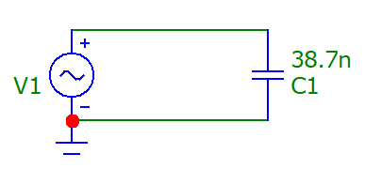

Графики зависимости модуля сопротивления от частоты и фазы сопротивления от частоты в C-цепи:

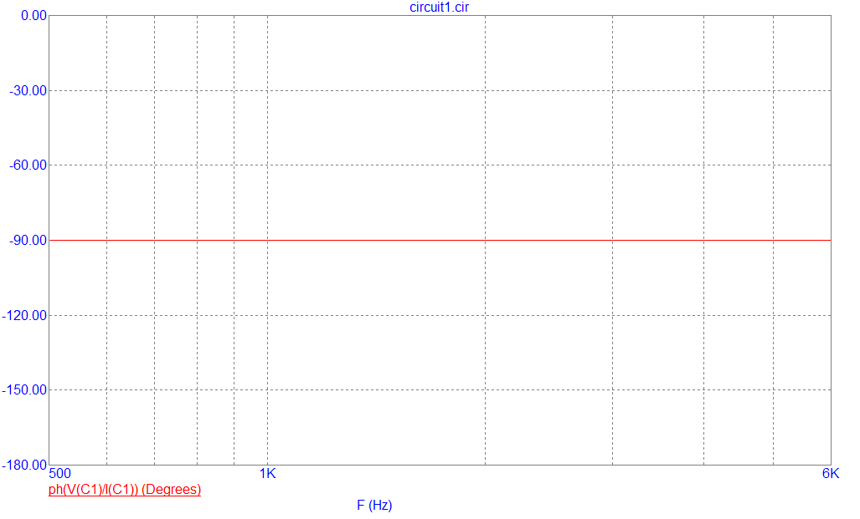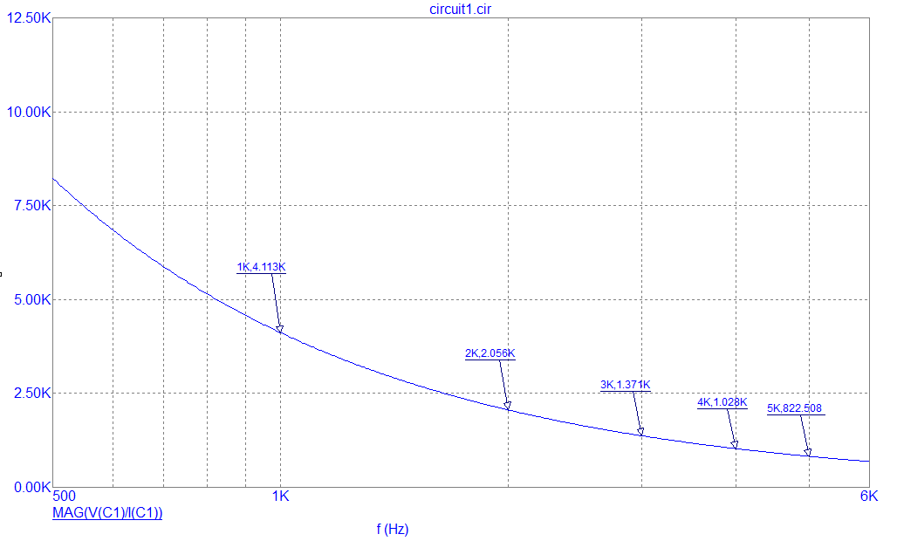

Вывод: при увеличении частоты модуль комплексного сопротивления C-цепи уменьшается, фаза сопротивления не изменяется.

Схема 2.

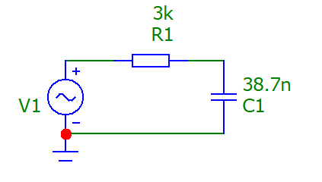

|  |  |  |  |  |  |  |  |
| --- | --- | --- | --- | --- | --- | --- | --- |
| По предварительному расчёту | | | | | | Получено экспериментально | |
| f, кГц | C, нФ | R, кОм | ZRC, Ом | |ZRC|, Ом | arg|ZRC|, град. | |ZRC|, Ом | arg|ZRC|, град. |
| 1 | 38,7 | 3 | 5091e-53,89j | 5091 | -53,89 | 5091 | -53,89 |
| 2 | 38,7 | 3 | 3637e-34,43j | 3637 | -34,43 | 3637 | -34,43 |
| 3 | 38,7 | 3 | 3298e-24,56j | 3298 | -24,56 | 3298 | -24,56 |
| 4 | 38,7 | 3 | 3171e-18,92j | 3171 | -18,92 | 3171 | -18,92 |
| 5 | 38,7 | 3 | 3111e-15,33j | 3111 | -15,33 | 3111 | -15,33 |

Графики зависимости модуля сопротивления от частоты и фазы сопротивления от частоты в RC-цепи:

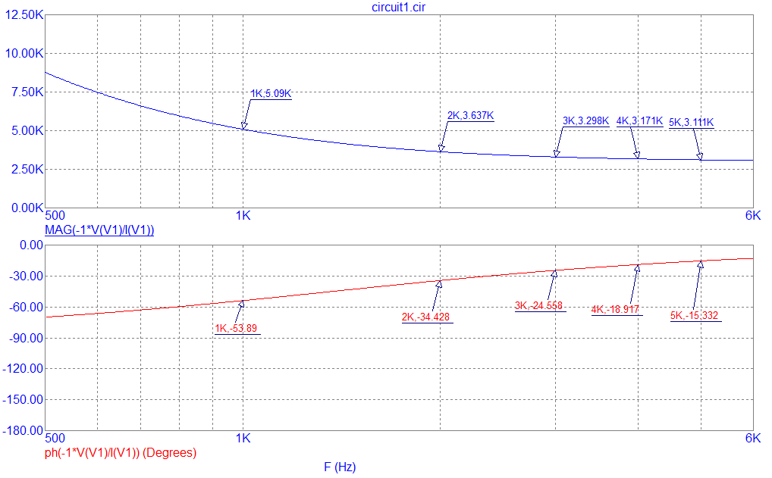

Вывод: при увеличении частоты модуль сопротивления уменьшается, фаза сопротивления увеличивается.

|  |  |  |  |  |  |  |  |  |
| --- | --- | --- | --- | --- | --- | --- | --- | --- |
| По предварительному расчёту | | | | | | | Получено экспериментально | |
| f, кГц | C, нФ | R, кОм | U1, В | U2, В | φ, град. | U2, В | U2, В | φ, град. |
| 1 | 38,7 | 3 | 0,707 | 0,808 | -36,11 | 0,808e-36,11j | 0,808 | -36,11 |
| 2 | 38,7 | 3 | 0,707 | 0,565 | -55,57 | 0,565e-55,57j | 0,565 | -55,57 |
| 3 | 38,7 | 3 | 0,707 | 0,416 | -65,44 | 0,416e-65,44j | 0,416 | -65,44 |
| 4 | 38,7 | 3 | 0,707 | 0,324 | -71,08 | 0,324e-71,08j | 0,324 | -71,08 |
| 5 | 38,7 | 3 | 0,707 | 0,264 | -74,67 | 0,264e-74,67j | 0,264 | -74,67 |

Графики зависимости модуля и фазы комплексного напряжения от частоты:

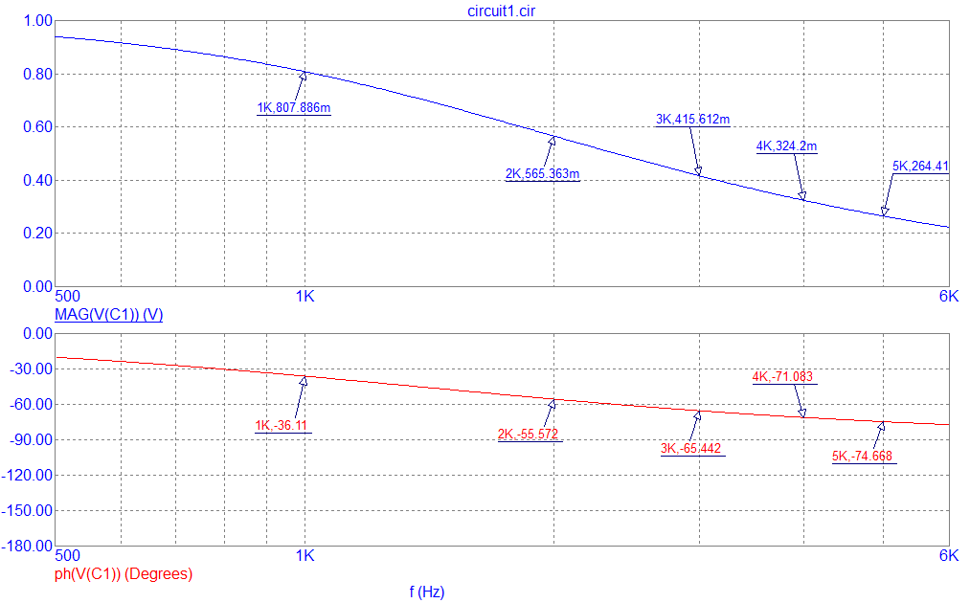

Вывод: при увеличении частоты модуль и фаза комплексного сопротивления уменьшается.

Схема 3.

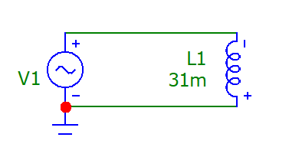

|  |  |  |  |  |  |  |
| --- | --- | --- | --- | --- | --- | --- |
| По предварительному расчёту | | | | | Получено экспериментально | |
| f, кГц | L, мГн | ZL, Ом | |ZL|, Ом | arg|ZL|, град. | |ZL|, Ом | arg|ZL|, град. |
| 1 | 31 | 194,78j | 194,78 | 90 | 194,78 | 90 |
| 2 | 31 | 389,36j | 389,36 | 90 | 389,36 | 90 |
| 3 | 31 | 584,34j | 584,34 | 90 | 584,34 | 90 |
| 4 | 31 | 779,12j | 779,12 | 90 | 779,12 | 90 |
| 5 | 31 | 973,89j | 973,89 | 90 | 973,89 | 90 |

Графики зависимости модуля и фазы комплексного сопротивления от частоты:

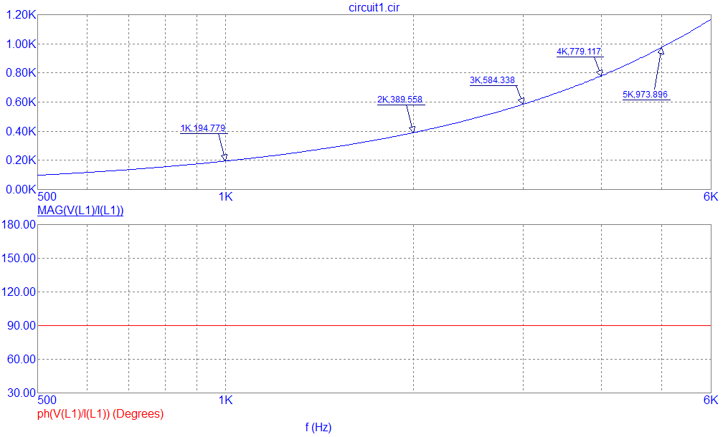

Вывод: при увеличении частоты модуль комп. сопротивления увеличивается, фаза не изменяется.

Схема 4

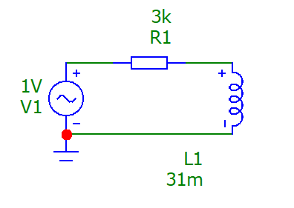

|  |  |  |  |  |  |  |  |
| --- | --- | --- | --- | --- | --- | --- | --- |
| По предварительному расчёту | | | | | | Получено экспериментально | |
| f, кГц | L, мГн | R, кОм | ZRL, Ом | |ZRL|, Ом | arg|ZRL|, град. | |ZRL|, Ом | arg|ZRL|, град. |
| 1 | 31 | 3 | 3006e3,72j | 3006 | 3,72 | 3006 | 3,72 |
| 2 | 31 | 3 | 3025e7,4j | 3025 | 7,4 | 3025 | 7,4 |
| 3 | 31 | 3 | 3056e11j | 3056 | 11 | 3056 | 11 |
| 4 | 31 | 3 | 3100e14,56j | 3100 | 14,56 | 3100 | 14,56 |
| 5 | 31 | 3 | 3154e17,99j | 3154 | 17,99 | 3154 | 17,99 |

Графики зависимости модуля комп. сопротивления и фазы от частоты:

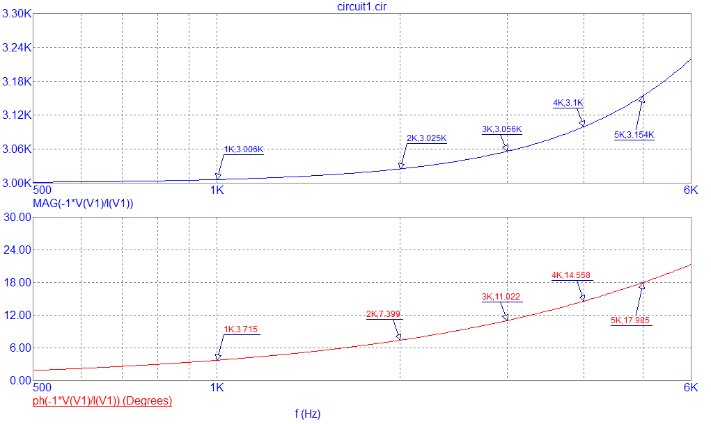

Вывод: при увеличении частоты модуль и фаза комп. сопротивления увеличиваются.

|  |  |  |  |  |  |  |  |  |
| --- | --- | --- | --- | --- | --- | --- | --- | --- |
| По предварительному расчёту | | | | | | | Получено экспериментально | |
| f, кГц | L, нФ | R, кОм | U1, В | U2, В | φ, град. | U2, В | U2, В | φ, град. |
| 1 | 31 | 3 | 0,707 | 0,064 | 86,29 | 86,29e96,29j | 0,064 | 86,29 |
| 2 | 31 | 3 | 0,707 | 0,129 | 82,60 | 82,60e82,60j | 0,129 | 82,60 |
| 3 | 31 | 3 | 0,707 | 0,191 | 78,98 | 78,98e78,98j | 0,191 | 78,98 |
| 4 | 31 | 3 | 0,707 | 0,251 | 75,44 | 75,44e75,44j | 0,251 | 75,44 |
| 5 | 31 | 3 | 0,707 | 0,308 | 72,02 | 72,02e72,02j | 0,308 | 72,02 |

Графики зависимости модуля и фазы комп. напряжения от частоты:

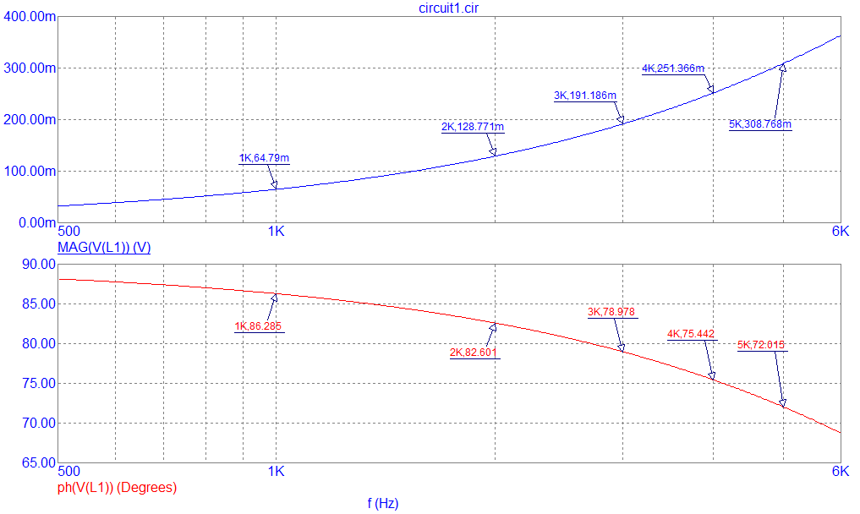

Вывод: при увеличении частоты модуль напряжения увеличивается, а фаза напряжения уменьшается.

Вывод: мы исследовали электрический режим конденсатора и катушки индуктивности в цепях гармонического тока, сравнили полученные характеристики с помощью программы Micro-Cap, с аналогичными характеристиками, полученными расчётным путём.

Вопросы для самопроверки.

1. Какая частота называется граничной для RL-цепи?
2. Каково значение модуля входного сопротивления RL-цепи на граничной частоте?
3. Каково значение аргумента входного сопротивления RL-цепи на граничной частоте?
4. К чему стремиться модуль тока RL-цепи при увеличении частоты?
5. Чему равен модуль входного сопротивления RL-цепи при частоте равной нулю0?

Ответы

1. Частота при которой активное сопротивление равно реактивному (действительная часть равна мнимой). Для RL-цепи: ωL = R => f = R/(2ПL)
2. Z2 = X2 + R2 => Z = 4241,28 Ом
3. arg(Z)П/4 = 450
4. I = lim(f→**∞)** (U/√(2ПfL)2 + R2) = 0
5. Z = √ R2 + 0 = R = 3000 Ом